Membuat login Endpoint dengan token yang ada di console google

Data dari user yang login tersebut maka akan muncul

Input data ke dalam database

Mengambil data yang ada didalam database. Yaitu data user yang telah disimpan

**Penjelasan Alur Kerja dari Google Login Endpoint**

Untuk pengerjaan soal Mini Apss saya memilih membuat google login endpoint.

Bahasa pemograman yang digunakan : Python

Database yang digunakan : MySQL

Nama file di VSCode : app.py

Cara kerja dari google endpoint yang saya buat dengan menggunakan token yang telah di buat pada website <https://console.cloud.google.com/> dan pemgimplementasikannya menggunakan module Flask yang ada pada python.

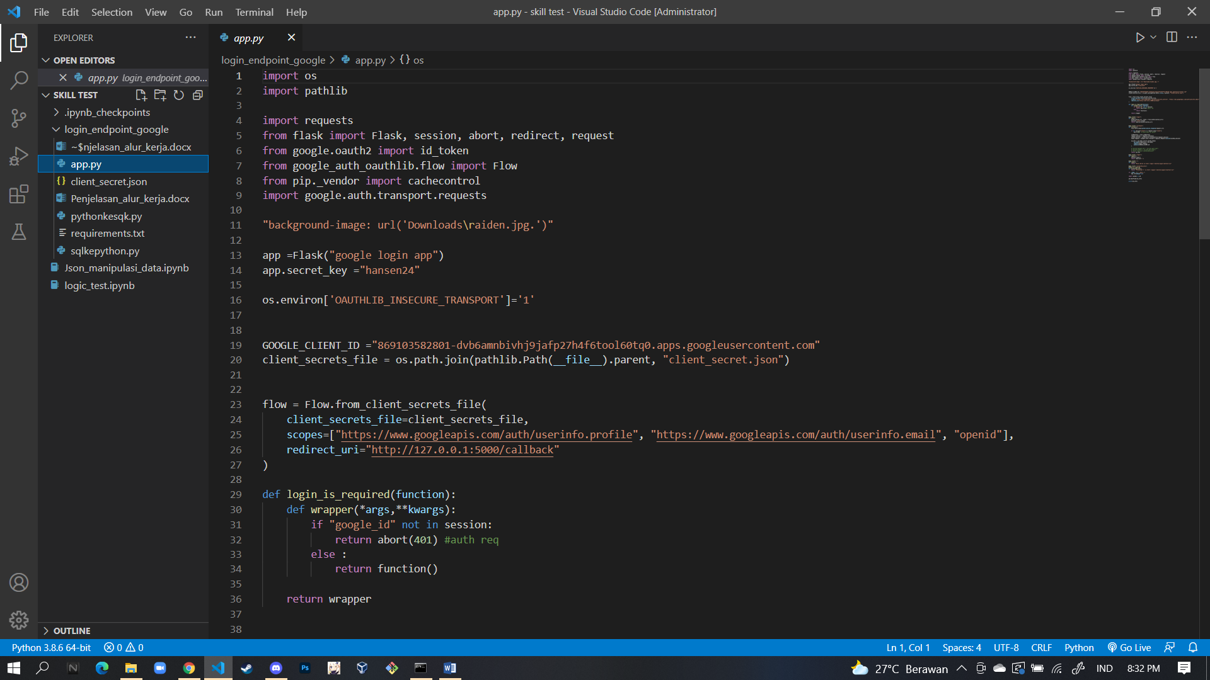

Flask yang saya lakukan lansung masuk ke server dan tidak menggunakan HTML ataupun CSS

Proses loginnya :

1. Ada Login Endpoint yang akan langsung masuk ke google.

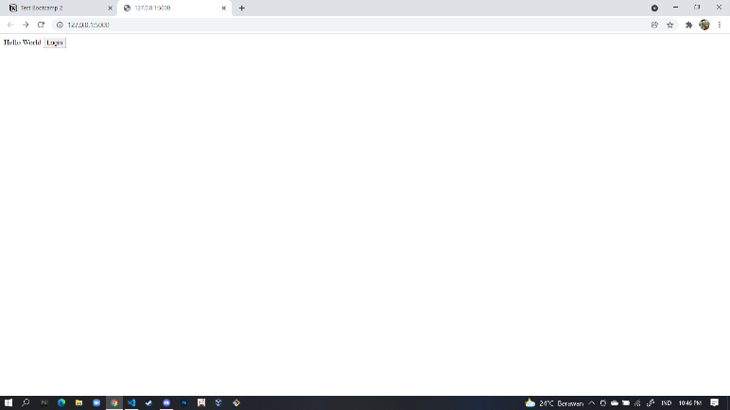

1. Sesudah meng Klik Login maka akan diberikan pilhan menggunakan akun yang ingin digunakan. Dan yang saya gunakan adalah akun dengan email hansenmarcelino54@gmail.com

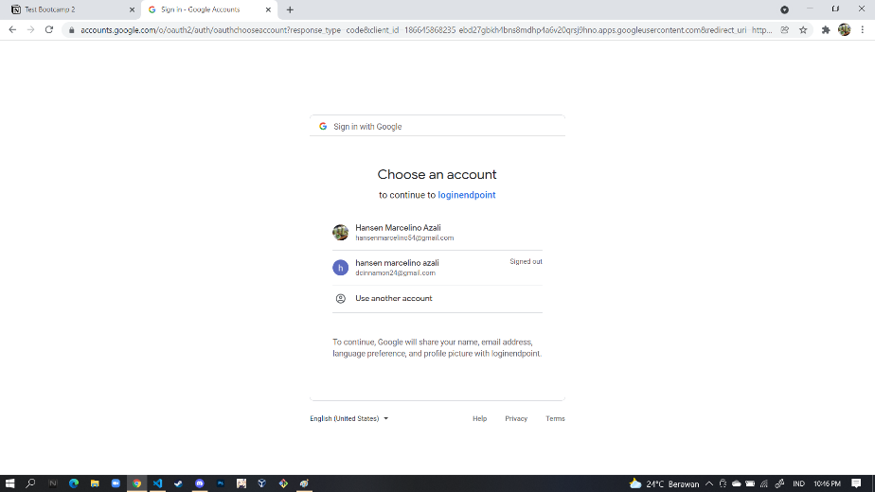

1. Sesudah memilih akun, maka akan keluar semua informasi penggunya (User). Mulai dari email, nama depan, nama belakang, dll.

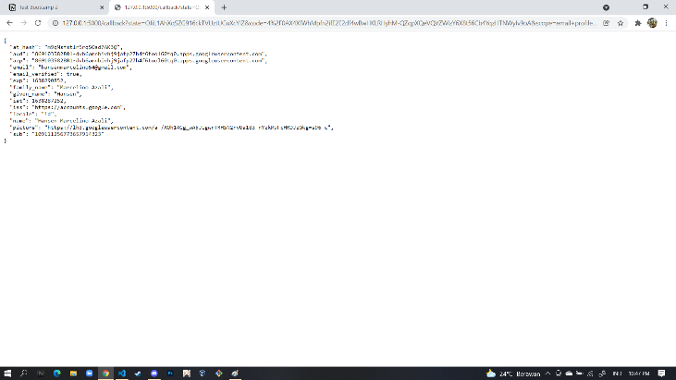

**Penyimpanan Database penggunaan Google.**

Saya menggunakan database MySQL untuk menyimpan data.

File untuk mengimput data ke database : pythonkesql.py

File unutk mengambil atau menampilkan data yang tersimpan : sqlkepython.py

**Pengimputan :**

Saya tidak tahu cara mengimput isi data yang dari hasil loginendpoint ke database secara otomatis jadi saya mengimput manual dengan cara jadi saya menginput manual :

1. Menghubungkan database MySQL dengan python dengan cara yang menurut saya mudah. Hanya perlu memasukan data akun mysql lalu memasukan data dari loginenpoint tersebut

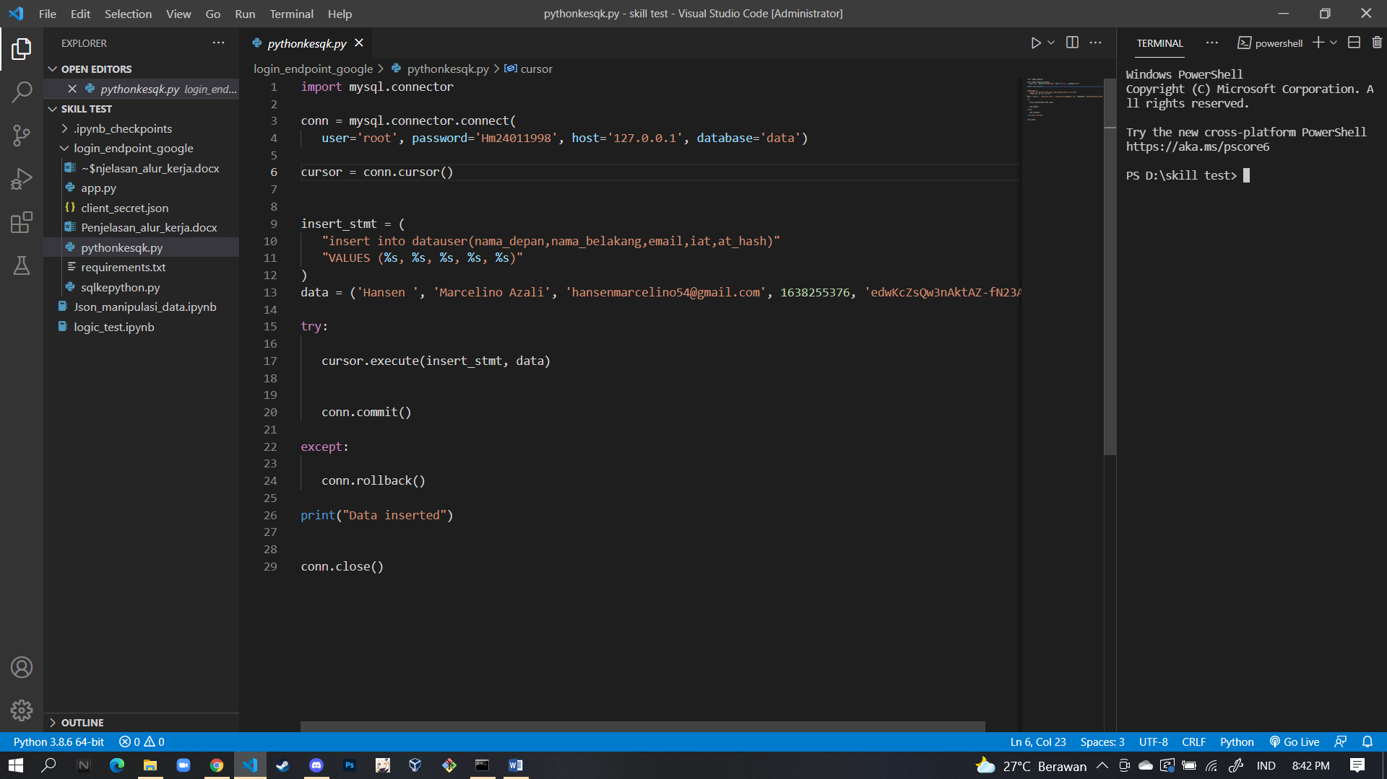

**Menampilkan Data Google Login endpoint dari database**

Setelah menghunungkan dengan database maka bisa mengambil data yang diinginkan dengna cara memilih kolom-kolom yang ingin ditampilkan atau mengurutkannya. Maka hasilnya akan muncul semua yang ada dalam database tersebut.

Dapat dilihat dari gambar bagian kanan kalau hasil yang diinginkan muncul.

